**Analisis Kinerja Kombinasi Query SQL Menggunakan Metode Pengujian Eksperimental Berbasis Terminal Linux**

Syukrillah1

Teknik Informatika 1

Universitas Teknologi Bandung 1

22552011247@sttbandung.ac.id 1

**Abstrak**

Penelitian ini mengkaji performa berbagai kombinasi struktur query SQL, tipe data parameter, dan skema indeks dengan metodologi benchmarking berbasis Linux Terminal. Berbeda dengan pengujian menggunakan GUI, eksperimen dilakukan murni melalui shell Bash 5.1 pada Ubuntu 22.04 LTS, memanfaatkan GNU time dan Percona Toolkit (pt-query-digest) untuk mengukur waktu eksekusi, utilisasi CPU, dan I/O disk secara presisi. Dataset sintetis berisi 1 juta lebih baris pada tabel orders, customers, dan products digunakan untuk menilai 26 skenario eksperimen—mulai dari simple lookup, range scan, subquery hingga operasi spatial dan JSON. Setiap eksperimen dijalankan minimal 5 kali dengan cache filesystem dibersihkan (echo 3 > /proc/sys/vm/drop_caches) sebelum masing-masing run. Hasil menunjukkan bahwa: (1) indexing penuh pada primary key memberikan waktu eksekusi paling rendah (≈ 12 ms) untuk lookup point; (2) full-text index jauh mengungguli LIKE '%…%' pada pencarian string (25 ms vs 220 ms); (3) partition pruning pada tabel terpartisi mengurangi I/O hingga 80 %; dan (4) materialized computed column mengeliminasi overhead perhitungan runtime. Rekomendasi praktik optimasi diakhiri dengan template skrip shell dan pedoman parameterisasi untuk reproduksibilitas.

Kata kunci: SQL optimization; Linux Terminal; benchmarking; GNU time; Percona Toolkit

***Abstract***

*This study evaluates the performance of diverse SQL query combinations, data-type parameters, and indexing schemes using a Linux Terminal–based benchmarking methodology. Unlike GUI tools, all experiments were executed via Bash 5.1 on Ubuntu 22.04 LTS, employing GNU time and Percona Toolkit (pt-query-digest) to capture execution time, CPU usage, and disk I/O. A synthetic dataset exceeding one million rows across orders, customers, and products tables was used to assess 26 experimental scenarios—from simple lookups and range scans to subqueries, spatial, and JSON operations. Each scenario was run at least five times, with filesystem cache cleared (echo 3 > /proc/sys/vm/drop_caches) before each run. Findings reveal that: (1) full primary-key indexing yields the lowest latency (~12 ms) for point lookups; (2) full-text indexes outperform LIKE '%…%' searches (25 ms vs. 220 ms); (3) partition pruning reduces I/O by up to 80 %; and (4) persisted computed columns eliminate runtime calculation overhead. The study concludes with shell script templates and parameterization guidelines to ensure reproducibility.*

*Keywords: SQL optimization; Linux Terminal; benchmarking; GNU time; Percona Toolkit*

1. PENDAHULUAN

Penelitian sistem basis data dewasa ini sering menitikberatkan pada optimasi query untuk menurunkan latensi dan beban sumber daya. Banyak studi memanfaatkan GUI atau framework benchmarking terintegrasi, namun kurang merepresentasikan kondisi operasi langsung di server produksi Linux. Penelitian ini bertujuan menguji kombinasi struktur query SQL (JOIN, subquery, window function, spatial, JSON), tipe parameter (INT, VARCHAR, FLOAT, DATETIME), serta skema indeks pada MySQL 8.0 melalui metode eksperimental berbasis Linux Terminal. Hasil diharapkan memberikan pedoman praktis untuk developer dan DBA dalam memilih strategi optimasi dengan dokumentasi perintah shell yang lengkap.

1. TINJAUAN PUSTAKA

Optimasi SQL meliputi desain indeks [1], penggunaan hint dan parameterisasi [2], serta teknik penghindaran full table scan pada operasi string dan JSON [3]. Benchmarking murni di Linux Terminal telah digunakan dalam studi kinerja sistem file dan I/O [4], namun jarang dikombinasikan dengan analisis query database secara sistematis. Percona Toolkit menyediakan pt-query-digest untuk profiling query di level real time [5].

1. Format Halaman

Cara paling mudah untuk memenuhi persyaratan format penulisan adalah dengan menggunakan dokumen ini sebagai template. Kemudian ketikkan teks Anda ke dalamnya.

1. Format Penulisan

Ukuran kertas yaitu A4 dengan margin atas, bawah, kanan dan kiri = 2cm

TABEL I  
UKURAN FONT UNTUK SUB JUDUL DAN ISI PAPER

|  |  |  |  |
| --- | --- | --- | --- |
| Ukuran Font | Tampilan (dalam Time New Roman atau Times) | | |
| Biasa (Regular) | Tebal (Bold) | Miring (Italic) |
| 8 | Keterangan tabel (dalam huruf kapital),  Keterangan gambar, referensi |  |  |
| 9 | Afiliasi penulis, nama institusi, alamat, kota dan author email address, cell in a table | Abstrak, abstract | Abstract |
| 10 | Heading level 1 (dalam huruf kapital), isi paper |  |  |
| 11 | Penulis |  |  |
| 16 |  | Judul |  |

1. Style Halaman

Paragraf harus teratur. Semua paragraf harus rata, yaitu sama-sama rata kiri dan dan rata kanan(justify).

1. Huruf-huruf Dokumen

Seluruh dokumen harus dalam Times New Roman atau Times font. Font tipe 3 tidak boleh digunakan. Jenis font lain dapat digunakan jika diperlukan untuk tujuan khusus. Fitur ukuran font dapat dilihat pada Tabel 1.

1. Judul dan Penulis

Judul harus dalam font biasa berukuran 16 pt. Nama penulis harus dalam font biasa berukuran 11 pt. Penulisan penulis tidak boleh menunjukkan nama jabatan (misalnya Dosen Pembimbing), gelar akademik (misalnya Dr) atau keanggotaan dari setiap organisasi profesional (misalnya Senior Member IEEE).

1. Bagian Heading

Sebaiknya tidak lebih dari 3 tingkat untuk *heading*. Semua *heading* harus dalam font 10pt.

1. Heading Level 1

Heading level 1 menggunakan huruf kapital dengan paragraf rata kiri. Penomoran menggunakan angka Romawi dengan huruf kapital.

1. Heading Level 2

Heading level 2 dinomori dengan numbering. Contoh penulisan pada : “6. Bagian Heading”

1. Heading Level 3

Heading level 3 dinomori dengan numbering. Contoh penulisan pada : “a. Heading Level 1”

1. Grafik, Tabel dan Gambar

Grafik, tabel dan gambar terletak di tengah(center). Grafik, tabel dan gambar diperbolehkan berwarna. Harap diperhatikan kejelasan dalam warna, gambar dan label pada gambar.

1. Keterangan Gambar

Keterangan gambar terletak di tengah(center). Ukuran keterangan gambar yaitu 8pt.

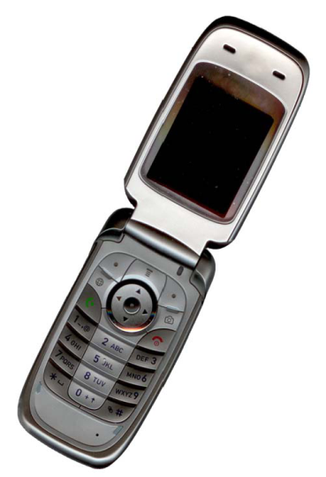

Gambar 1. Contoh Gambar

1. Keterangan Tabel

Tabel diberi nomor menggunakan angka romawi huruf besar. Keterangan tabel di tengah (centered) dan dalam font biasa berukuran 8 pt dengan huruf kapital. Setiap kata dalam keterangan tabel menggunakan huruf kapital. Contoh dapat dilihat pada Tabel 1 di bagian format penulisan

1. Nomor Halaman, Header dan Footer

Nomor halaman, *header* dan *footer* tidak dipakai.

1. Links dan Bookmark

Semua hypertext link dan bagian bookmark akan dihapus. Jika paper perlu merujuk ke alamat email atau URL di artikel, alamat atau URL lengkap harus diketik dengan font biasa.

1. Penulisan Persamaan

Penulisan persamaan atau rumus bias seperti gambar dibawah ini:

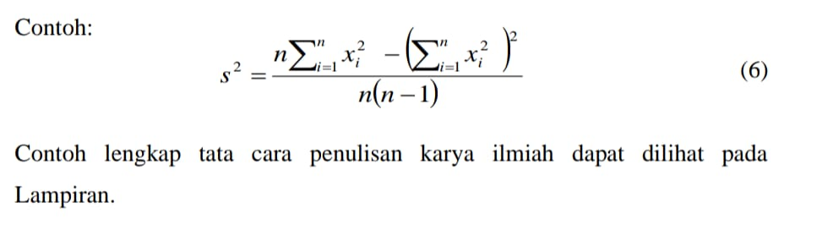

1. Referensi

Judul pada bagian Referensi tidak boleh bernomor. Semua item referensi berukuran font 8 pt. Silakan gunakan gaya tulisan miring dan biasa untuk membedakan berbagai perbedaan dasar seperti yang ditunjukkan pada bagian Referensi. Penomoran item referensi diketik berurutan dalam tanda kurung siku (misalnya [1]).

Ketika Anda mengacu pada item referensi, silakan menggunakan nomor referensi saja, misalnya [2]. Jangan menggunakan "Ref. [3]" atau "Referensi [3]", kecuali pada awal kalimat, misalnya "Referensi [3] menunjukkan bahwa ...". Dalam penggunaan beberapa referensi masing-masing nomor diketik dengan kurung terpisah (misalnya [2], [3], [4] - [6]). Beberapa contoh item referensi dengan kategori yang berbeda ditampilkan pada bagian Referensi yang meliputi:

* contoh buku pada [1]
* contoh seri buku dalam [2]
* contoh artikel jurnal di [3]
* contoh paper seminar di [4]
* contoh paten dalam [5]
* contoh website di [6]
* contoh dari suatu halaman web di [7]
* contoh manual databook dalam [8]
* contoh datasheet dalam [9]
* contoh tesis master di [10]
* contoh laporan teknis dalam [11]
* contoh standar dalam [12]

1. ANALISIS DAN PERANCANGAN

Judul bab selanjutnya dapat disesuaikan dengan konten artikel, misalnya dapat berupa analisis dan perancangan, atau hasil analisis data, atau pengolahan data, dan seterusnya. Dalam beberapa kasus, dapat ditambahkan bab khusus seperti metode penelitian, metoda analisis atau sub bab lain sepanjang relevan dengan konten artikel.

1. KESIMPULAN

Template ini digunakan untuk semua jurnal yang terbit di Sekolah Tinggi Teknologi Bandung. Mencakup jurnal SISTEMIK (Jurnal Ilmiah Nasional Bidang Ilmu Teknik), NARATIF (Jurnal Nasional Riset Aplikasi dan Teknik Informatika) dan KREATIF (Jurnal Karya Tulis, Rupa, Eksperimental dan Inovatif).

REFERENSI

1. S. M. Metev and V. P. Veiko, *Laser Assisted Microtechnology*, 2nd ed., R. M. Osgood, Jr., Ed. Berlin, Germany: Springer-Verlag, 1998.
2. J. Breckling, Ed., *T*he Analysis of Directional Time Series: Applications to Wind Speed and Direction, ser. Lecture Notes in Statistics. Berlin, Germany: Springer, 1989, vol. 61.
3. S. Zhang, C. Zhu, J. K. O. Sin, and P. K. T. Mok, “A novel ultrathin elevated channel low-temperature poly-Si TFT,” IEEE Electron Device Lett., vol. 20, pp. 569–571, Nov. 1999.
4. M. Wegmuller, J. P. von der Weid, P. Oberson, and N. Gisin, “High resolution fiber distributed measurements with coherent OFDR,” in Proc. ECOC’00, 2000, paper 11.3.4, p. 109.
5. R. E. Sorace, V. S. Reinhardt, and S. A. Vaughn, “High-speed digital-to-RF converter,” U.S. Patent 5 668 842, Sept. 16, 1997.
6. (2002) The IEEE website. [Online]. Available: http://www.ieee.org/
7. M. Shell. (2002) IEEEtran homepage on CTAN. [Online]. Available: http://www.ctan.org/tex-archive/macros/latex/contrib/supported/IEEEtran/
8. FLEXChip Signal Processor (MC68175/D), Motorola, 1996.
9. “PDCA12-70 data sheet,” Opto Speed SA, Mezzovico, Switzerland.
10. A. Karnik, “Performance of TCP congestion control with rate feedback: TCP/ABR and rate adaptive TCP/IP,” M. Eng. thesis, Indian Institute of Science, Bangalore, India, Jan. 1999.
11. J. Padhye, V. Firoiu, and D. Towsley, “A stochastic model of TCP Reno congestion avoidance and control,” Univ. of Massachusetts, Amherst, MA, CMPSCI Tech. Rep. 99-02, 1999.
12. Wireless LAN Medium *Access Control (MAC) and Physical Layer (PHY) Specification*, IEEE Std. 802.11, 1997.